西安交通大学

**计算机视觉与**

**模式识别**

计算机53班

龙思宇

2150500103

1. 读取lena图片

**使用命令：**

lena = imread(‘lena.jpg’)

figure;imshow(lena);

**实验结果：**

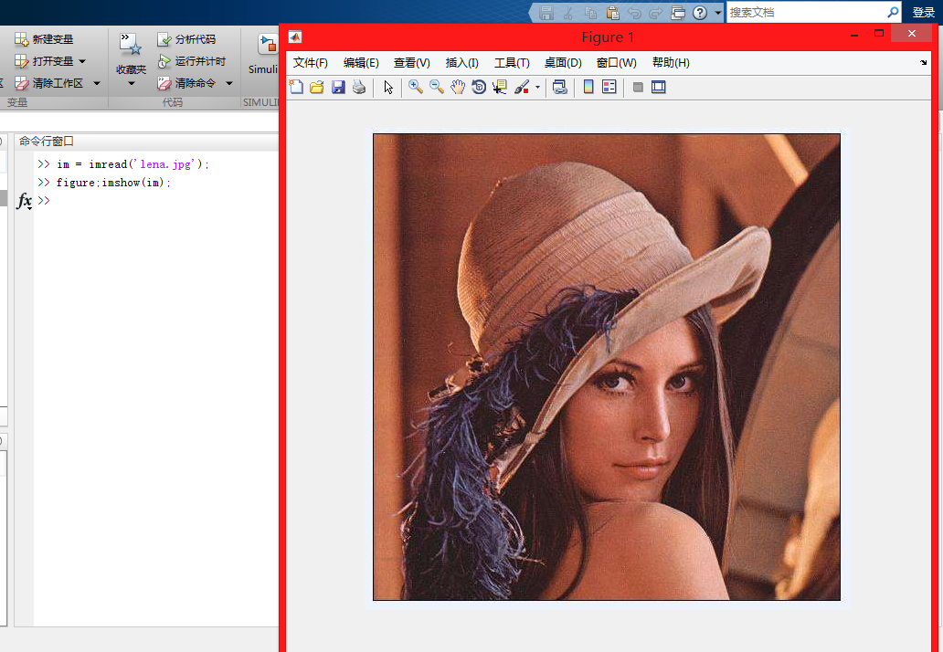

1. 将lena图片放大三倍并储存

**使用命令：**

lena3 = imresize(lena,3)

imwrite(lena3,’lena3.jpg’)

**实验结果：**

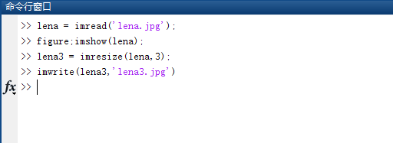

原版lena图片尺寸

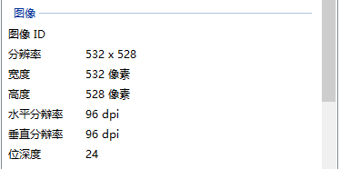

放大后lena3图片尺寸

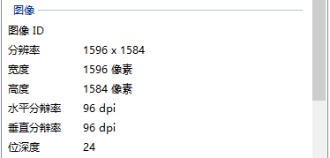­­­

1. 将lena图像在x方向平移两个像素并储存

**使用命令：**

se = translate(strel(1),[0,2])

lena2 = imdilate(lena,se)

imwrite(lena2,’lena2.jpg’)

**实验结果：**

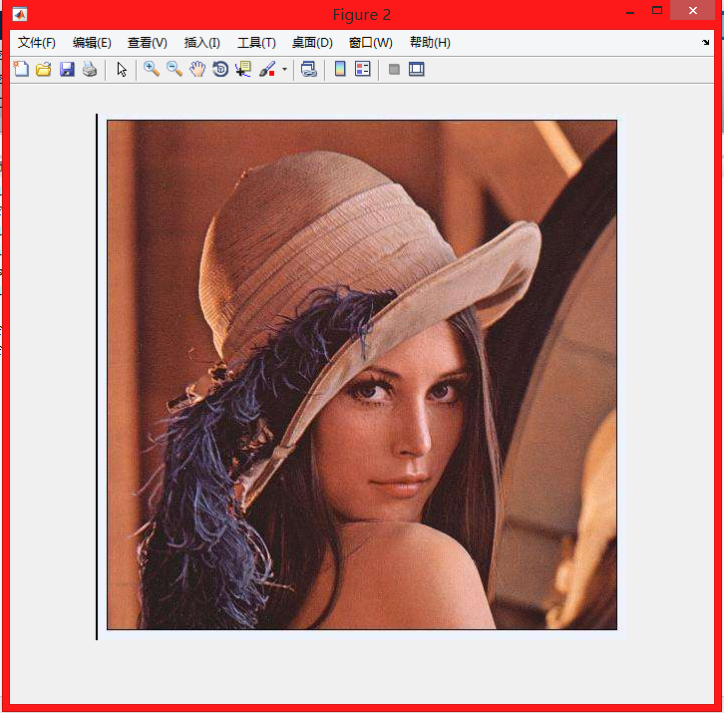

位移导致产生的黑边